社北地区 夜回り駅伝 
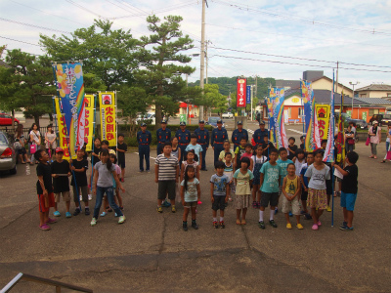

夏休み期間中の日曜日に各町内をリレー形式でつなぎ
火の用心を呼びかけてまわります。

社北地区では２６年度から夜回り駅伝をはじめ今年で
３年目の事業になります。
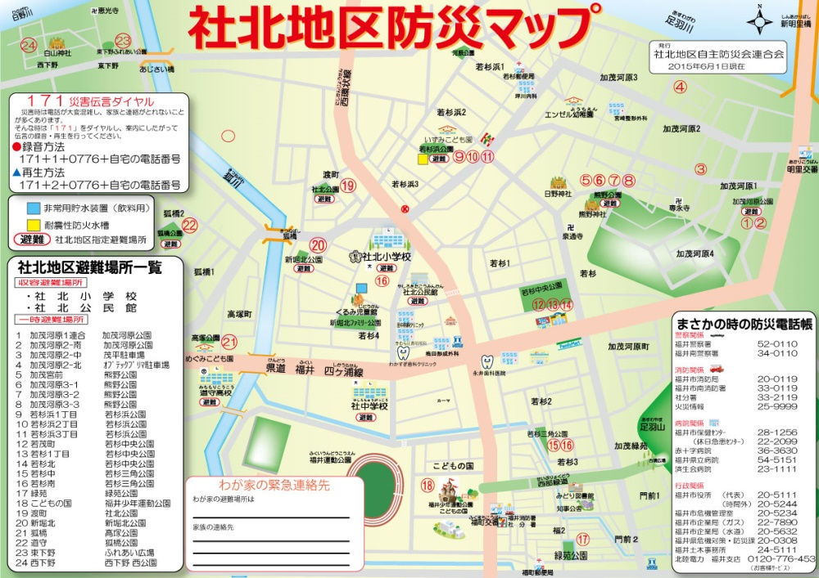

社北地区
３２５１戸
８４４１人（８月現在）
社北小児童数564名
自治会数 26
子供会数 20
北は足羽川、南は運動公園、
東は足羽山の間に位置する地域です。

育成会
役員２１名
地区理事２６名
子供会会長２０名
ジュニアリーダー４１名
社北地区の夜回り駅伝
夏休みの最初の日曜日に４町内子ども会とジュニアリーダーで出発式を社北小学校で行います。
次の週からは４町内が順次夜回り駅伝を行い、夏休み期間中５週に渡って２０の子ども会が夜回り駅伝を行います。時間帯は各町内に任せてますが、概ね、18：00ごろから３０分程度としています。
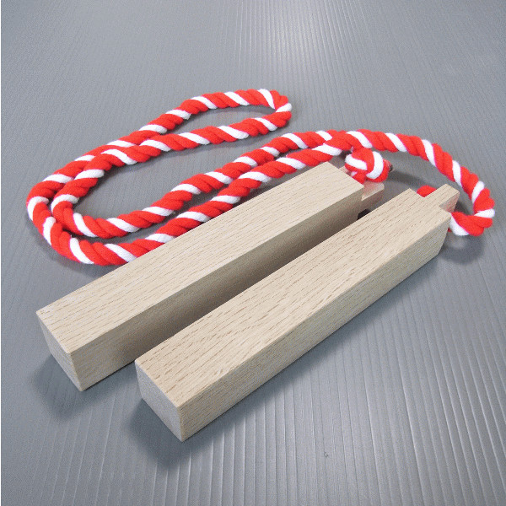
引き継ぐ物 のぼり旗２種類、拍子木、誘導灯、報告書、掛け声カード

社北の育成会、地域では子どもを楽しませる事業は沢山ありますが、子どもたち（小学生）が地域のボランティア活動に参加する事がほとんどなくなってきました。
そこで、２６年度より地区の消防団、社分署の協力をいただき夜回り駅伝を始めることにしました。
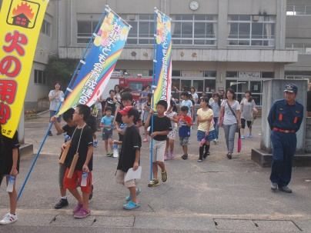
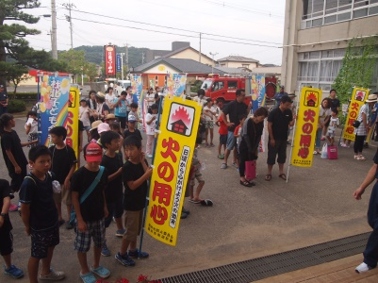
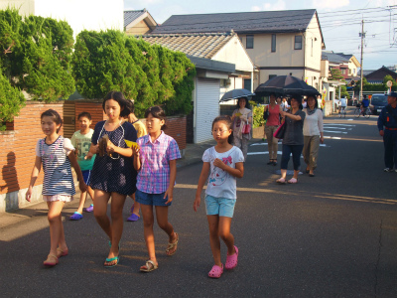

夜回り駅伝の目的
子どもたちの防火の意識を高めると共に、自分が地域の一員である事を学び地域の皆さんとふれあう。

現状
参加者 子ども１９４名 大人 １１０名 合計３０４名
子どもの参加率 ３４％
参加者の感想
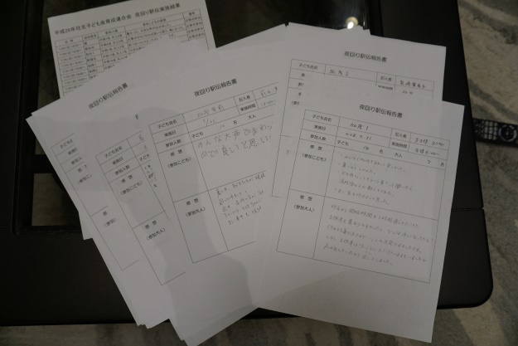
こども
・暑かったけど楽しかった。
・みんなで大きな声を出して町内を回れて楽しかった。
・拍子木の音が大きかったけどみんなで元気に回れて良かった。
・火に気を付けようと思った。
・火遊び、夜更かしはしないでおこうと思った。
大人
・ひとりひとりが大きな声で掛け声を掛けていたので地区の方からお褒めの言葉を頂きました。
・消防団の方々が来て下さったおかげで夜回りの雰囲気が出てみんなもやる気が出て大変ありがたかった。
・予想していた以上に多くの子どもたち、大人が参加してくれて防火への関心の高さを感じました。
・子供達は暑い中大きな声を出しながら町内を歩き、途中会った方々が労いの言葉をかけてくださり、防火だけでなく地域の交流にも通じていくものだと思いました。
・言葉だけで「火の用心」と分かっているつもりでしたが、実際に町内を歩き拍子木を叩きながら掛け声をかけて練り歩くことで防火の意識が高かまりました。
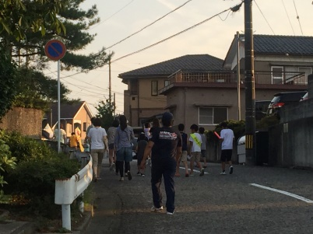
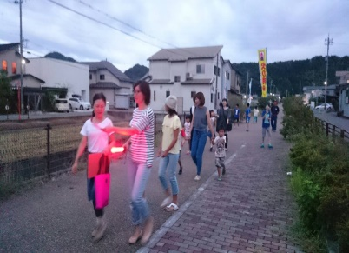
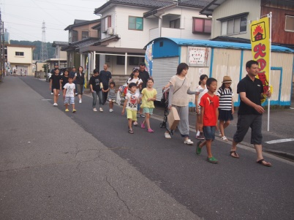

反省点と今後の展開
今年度は夜回り駅伝の出発時間を１８：００以降にする様にお願いした為、暑過ぎずまわる事が出来ました。
夜暗くなる時間帯になるので親子での参加を呼びかけた為大人の参加者も増えてきました。
3年目という事もあり昨年、一昨年と経験している子供たちが増えてきたので、大きな掛け声で火の用心を
呼びかけて回れるようになってきました。
古い町内では参加率が高いものの、新しい町内では低い傾向がみられ、課題を残す結果となりました。

社北の育成会では「子どもたちが大人になっても社北に住んでて良かったと思い、大人になっても地域で協力できる子どもたちを育てる」事を目標に活動をしています。
夜回り駅伝を通して防火の意識を高めると共に地域で協力できる子ども達になってくれればと思います。
今後は地区の消防団の協力を得ながら、青少年育成市民会議や自治会連合会の協力もお願いし、子どもたちが活躍する地域全体の活動にして行こうと思ってます。

